Лабораторная работа 5.
Исследование архитектуры сервера.
Файлы базы данных Oracle 12c

- Получите список всех табличных пространств.
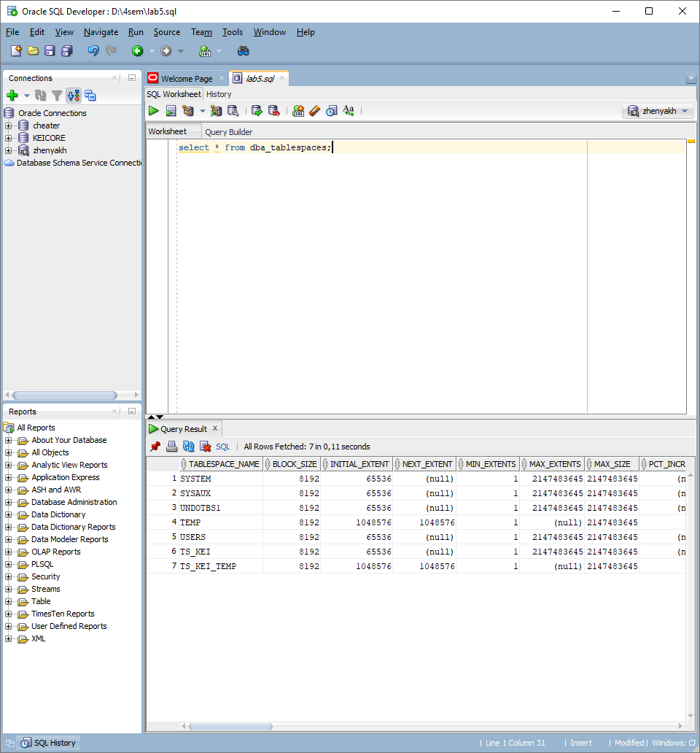
- Создайте табличное пространство с именем XXX_QDATA (10 m). При создании установите его в состояние offline. Затем переведите табличное пространство в состояние online. Выделите пользователю XXX квоту 2 m в пространстве XXX_QDATA. От имени XXX в пространстве XXX_ QDATA создайте таблицу XXX_T1 из двух столбцов, один из которых будет являться первичным ключом. В таблицу добавьте 3 строки.
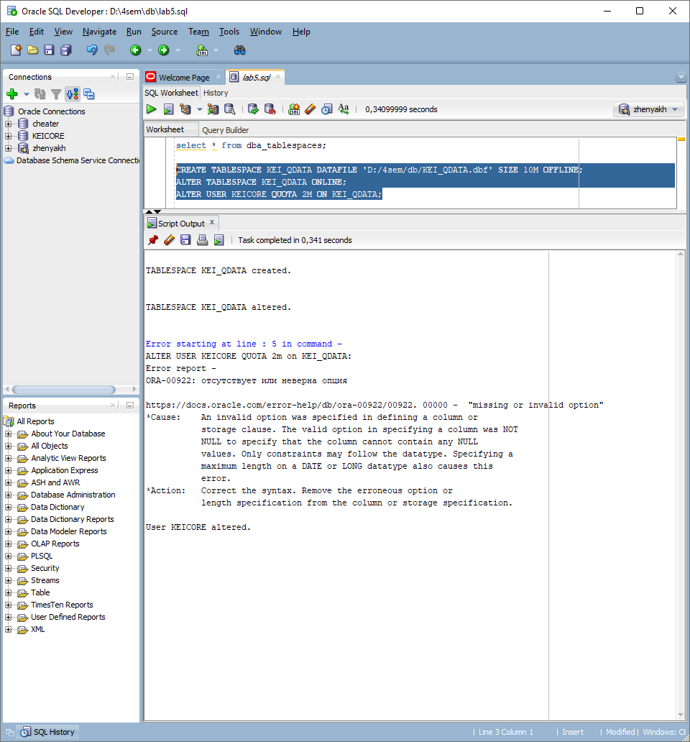
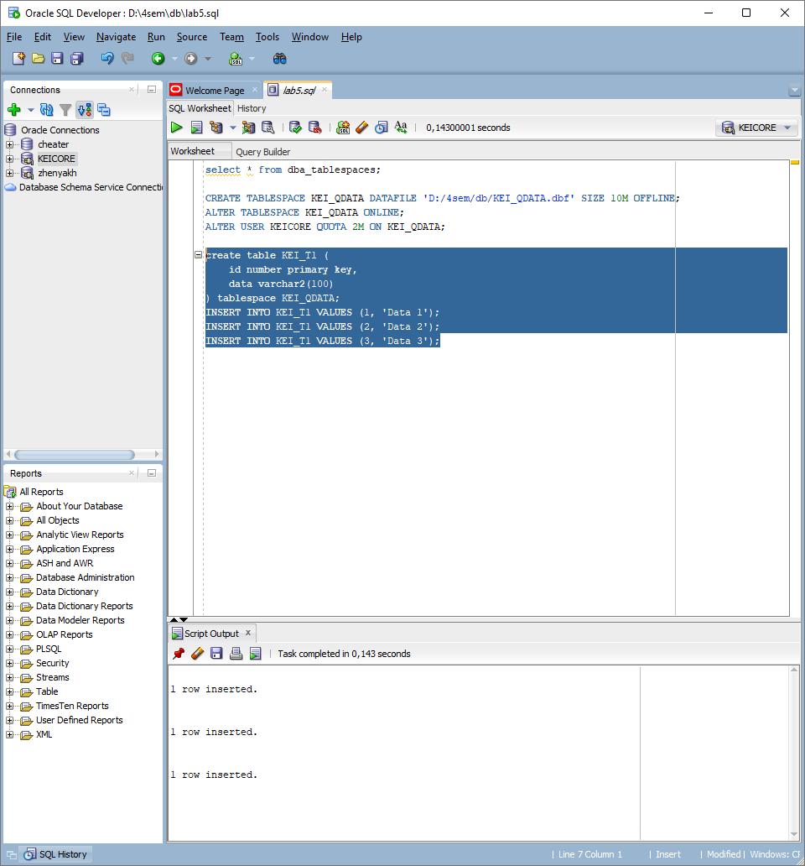
- Получите список сегментов табличного пространства XXX_QDATA.
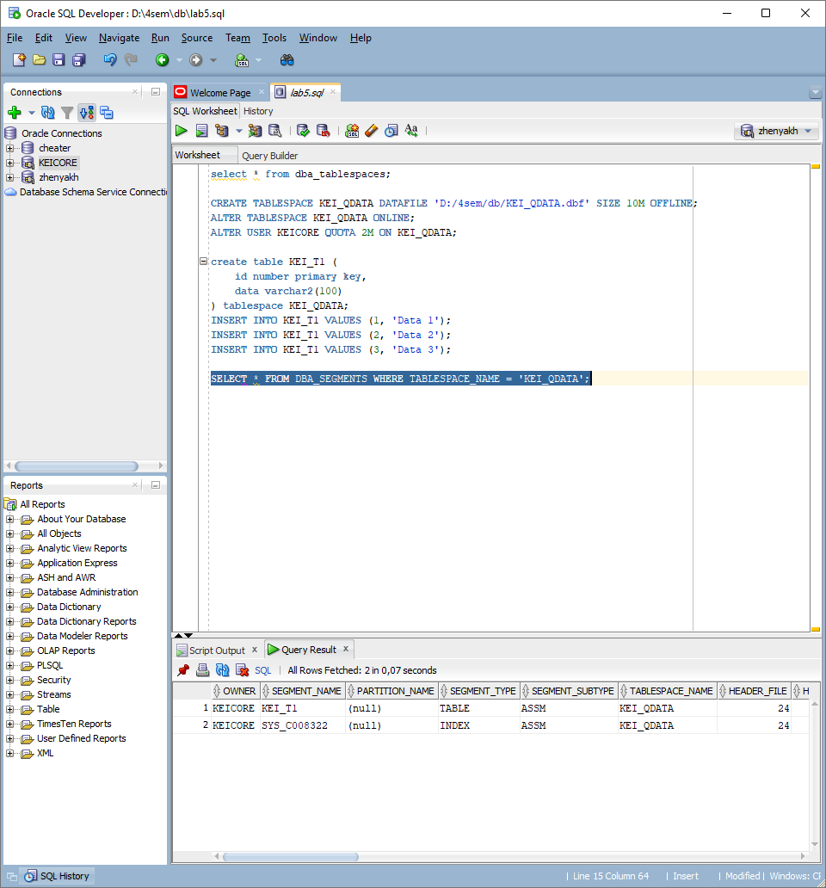
- Определите сегмент таблицы XXX_T1.
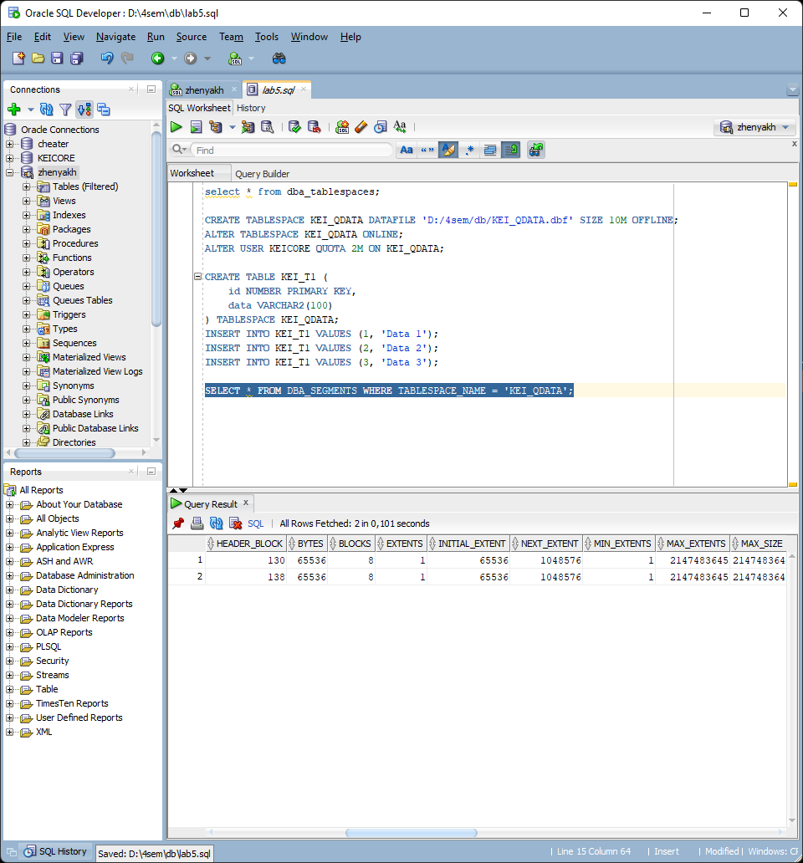
- Определите остальные сегменты.
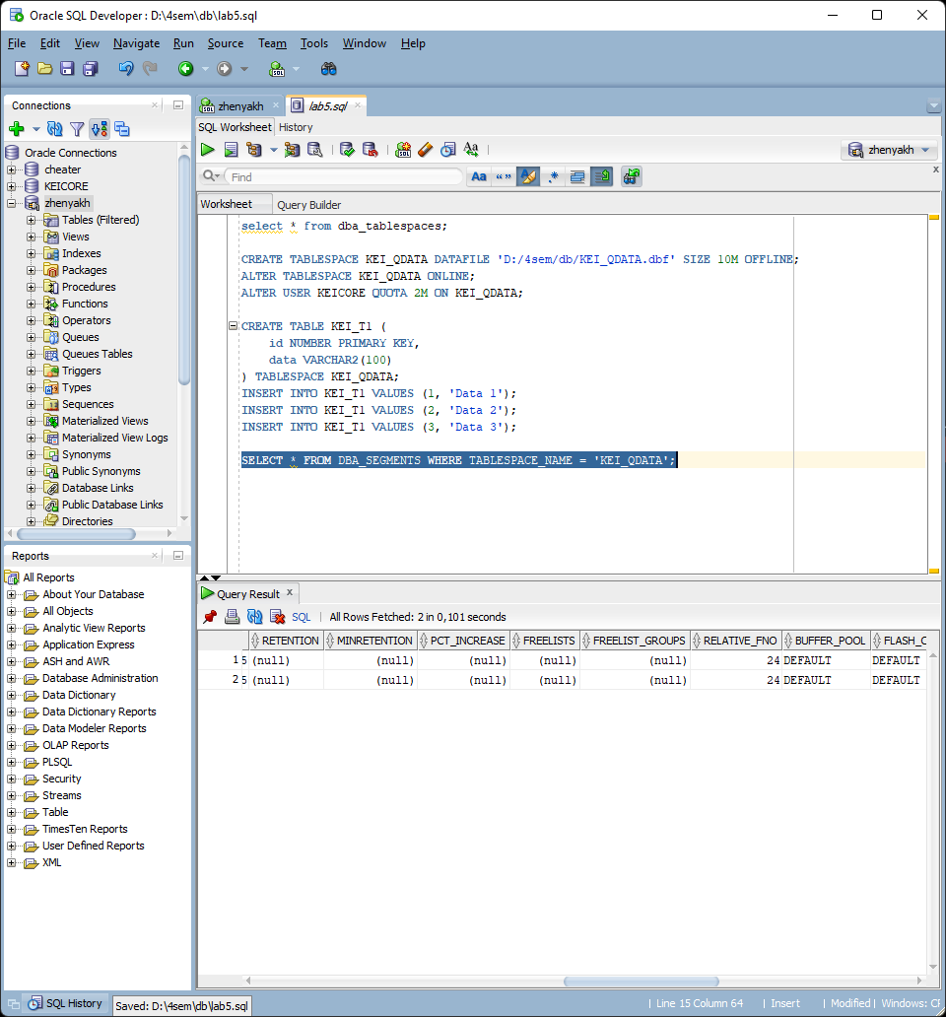
- Удалите (DROP) таблицу XXX_T1.
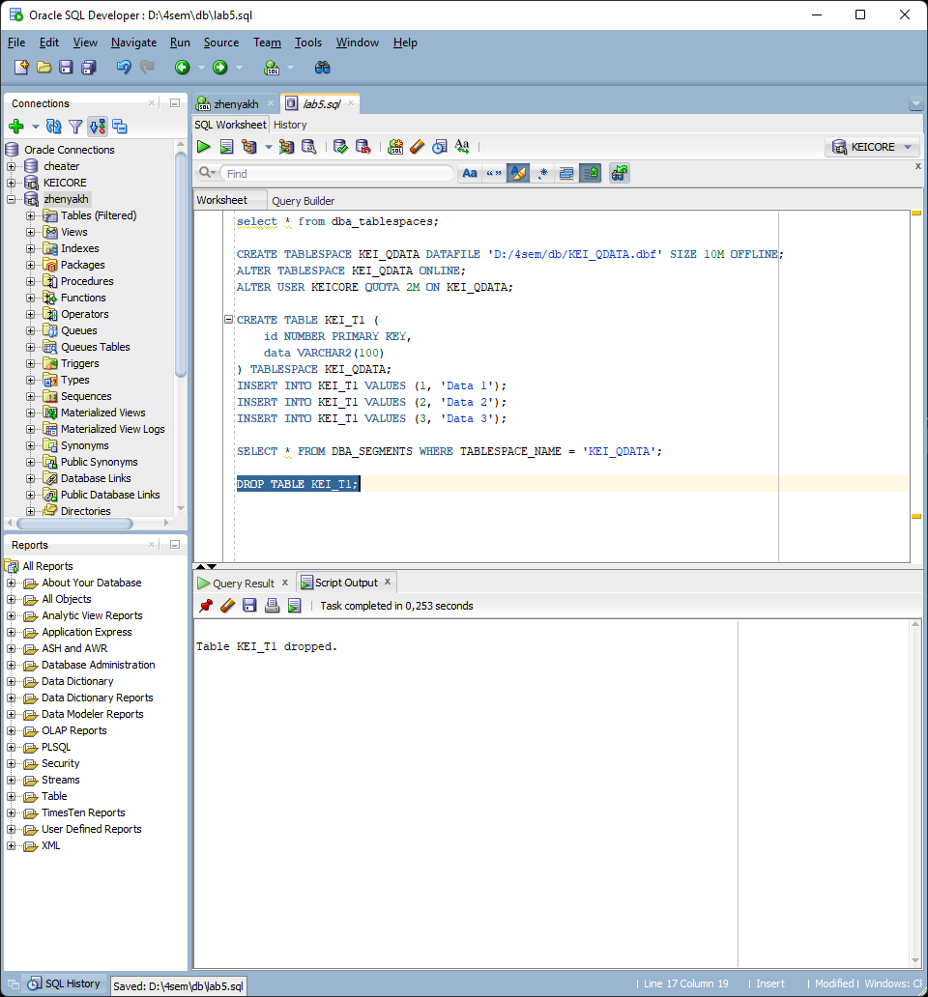
- Получите список сегментов табличного пространства XXX_QDATA. Определите сегмент таблицы XXX_T1. Выполните SELECT-запрос к представлению USER_RECYCLEBIN, поясните результат.

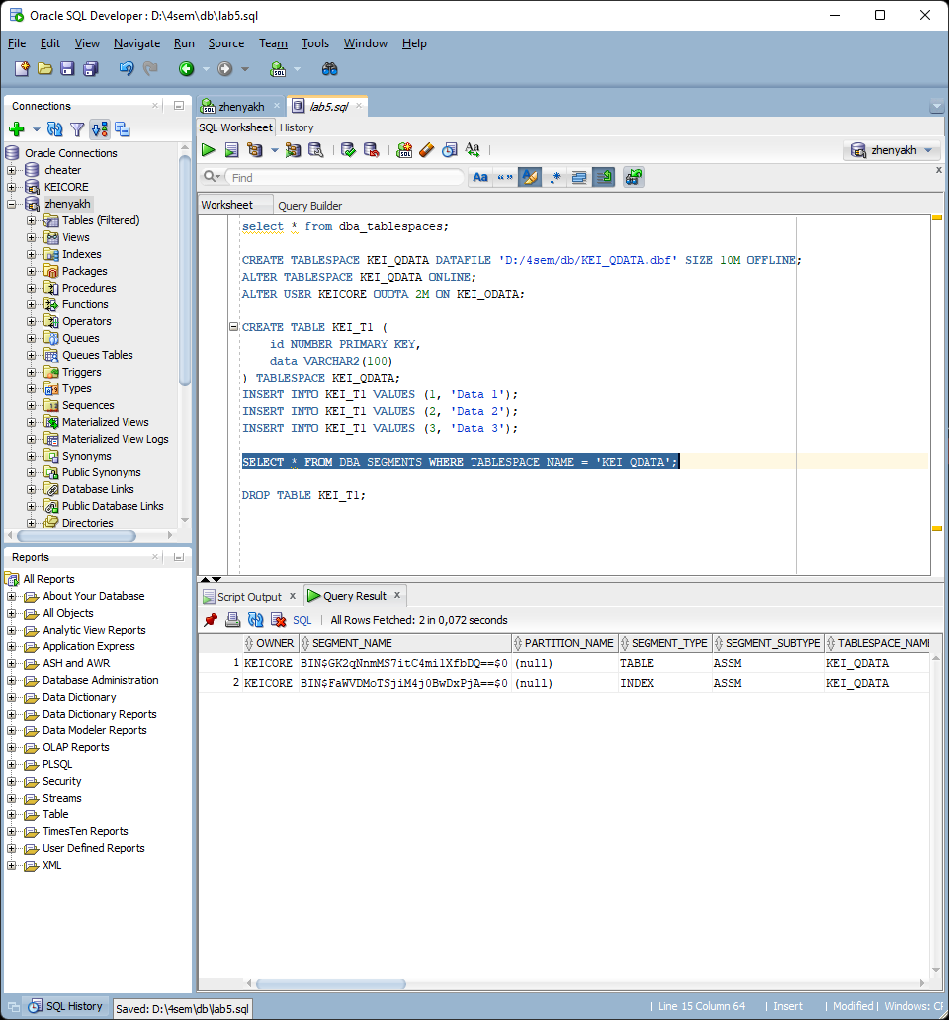
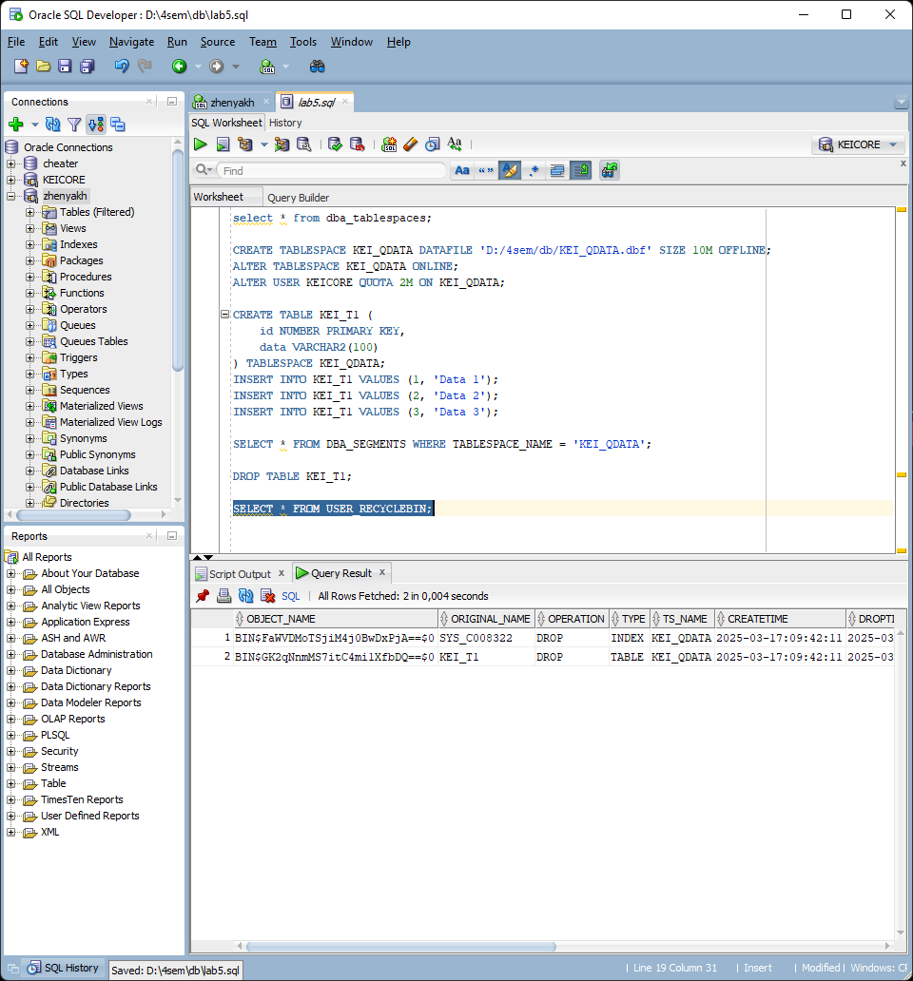
- Восстановите (FLASHBACK) удаленную таблицу.
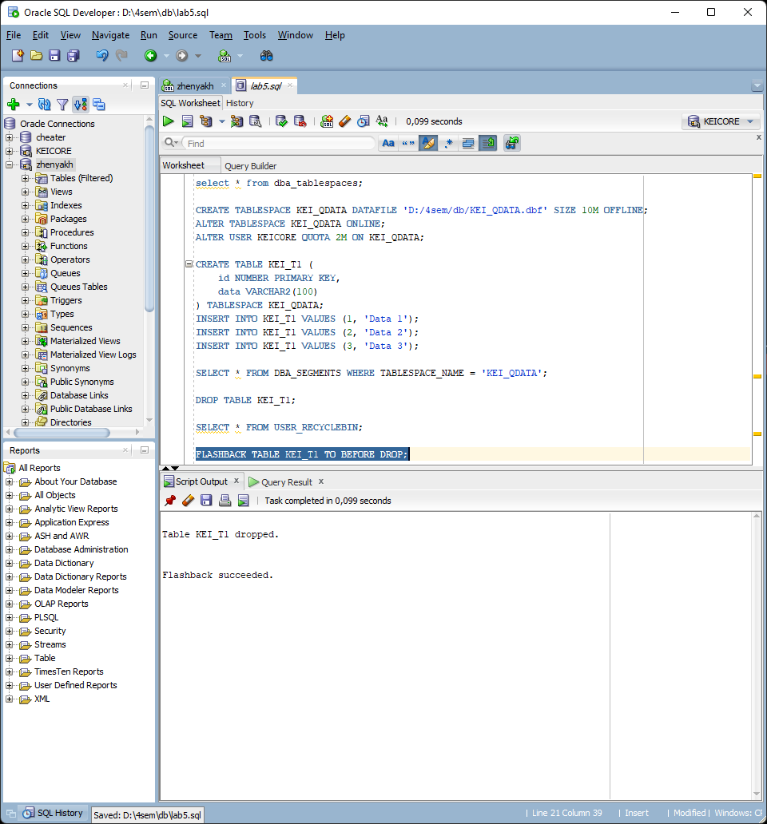
- Выполните PL/SQL-скрипт, заполняющий таблицу XXX_T1 данными (10000 строк).

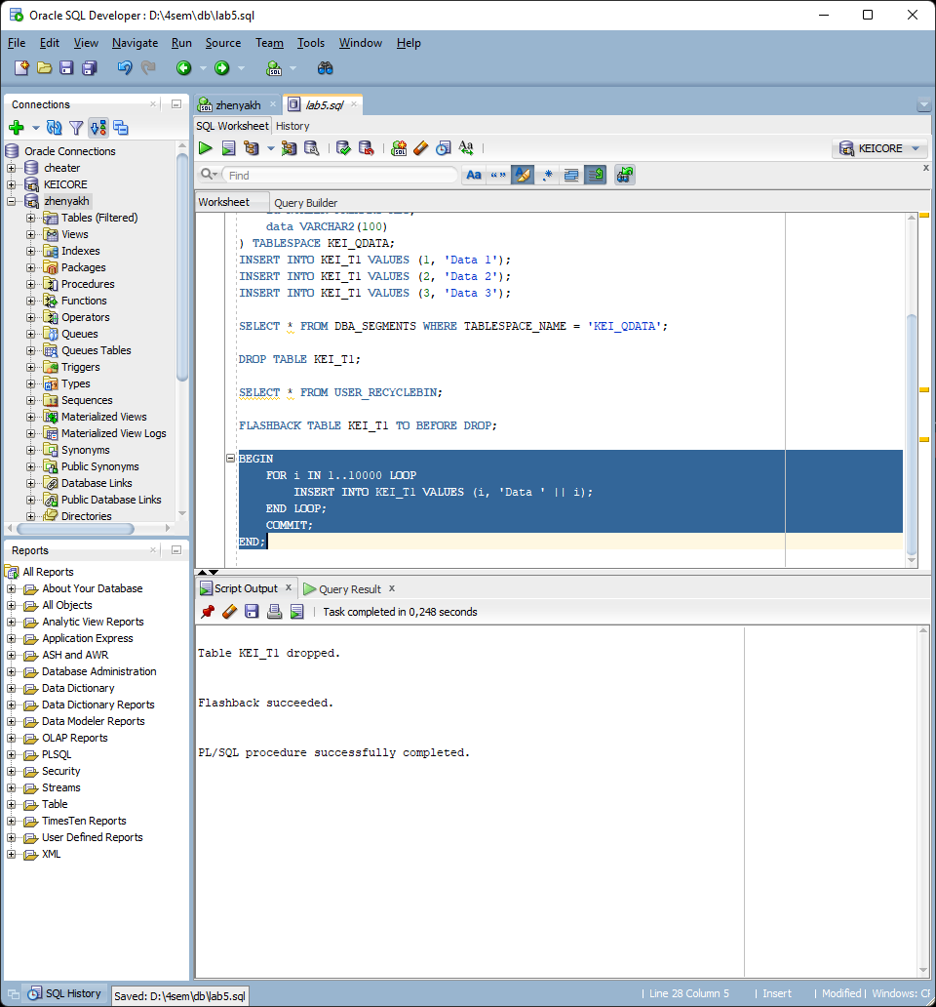
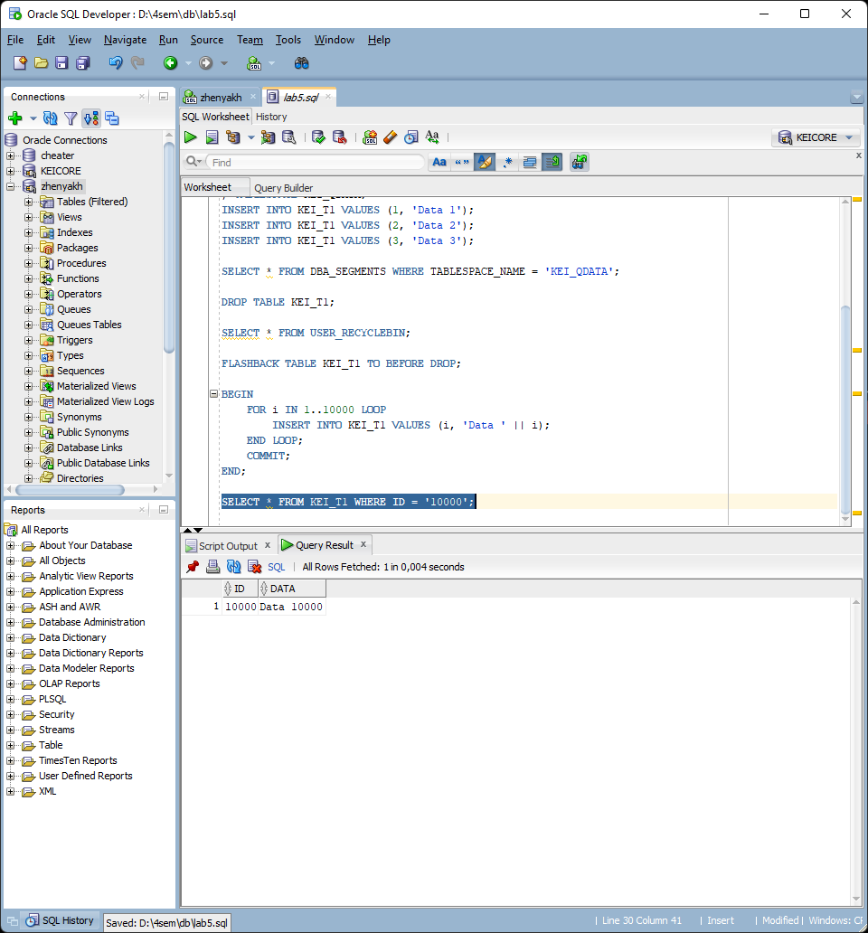
- Определите сколько в сегменте таблицы XXX_T1 экстентов, их размер в блоках и байтах.
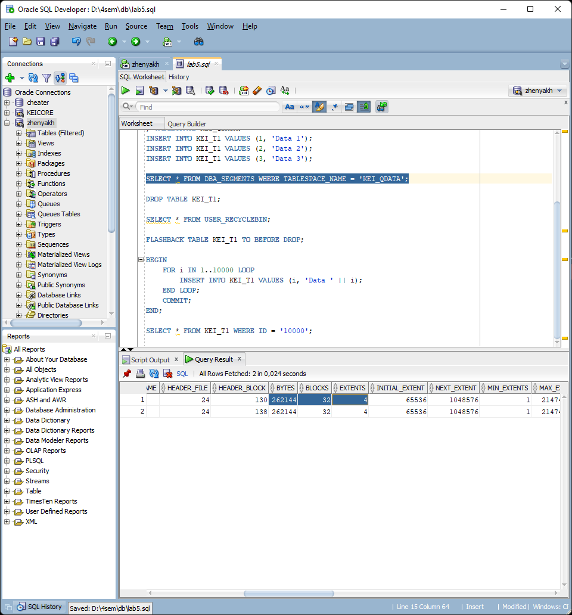
- Получите перечень всех экстентов в базе данных.
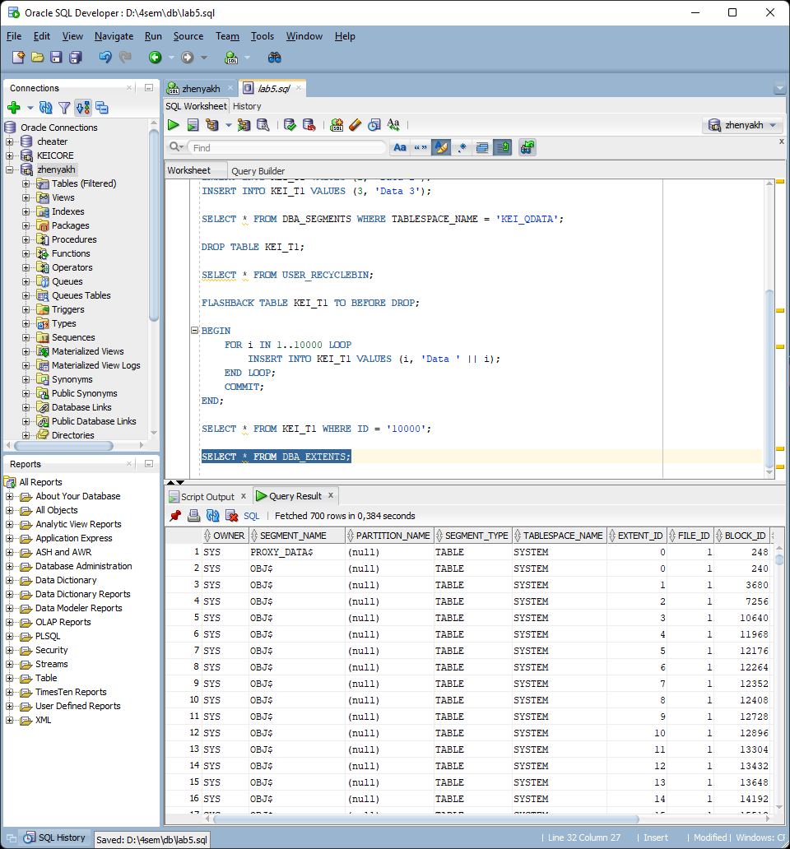
- Исследуйте значения псевдостолбца RowId в таблице XXX_T1 и других таблицах. Поясните формат и использование RowId.
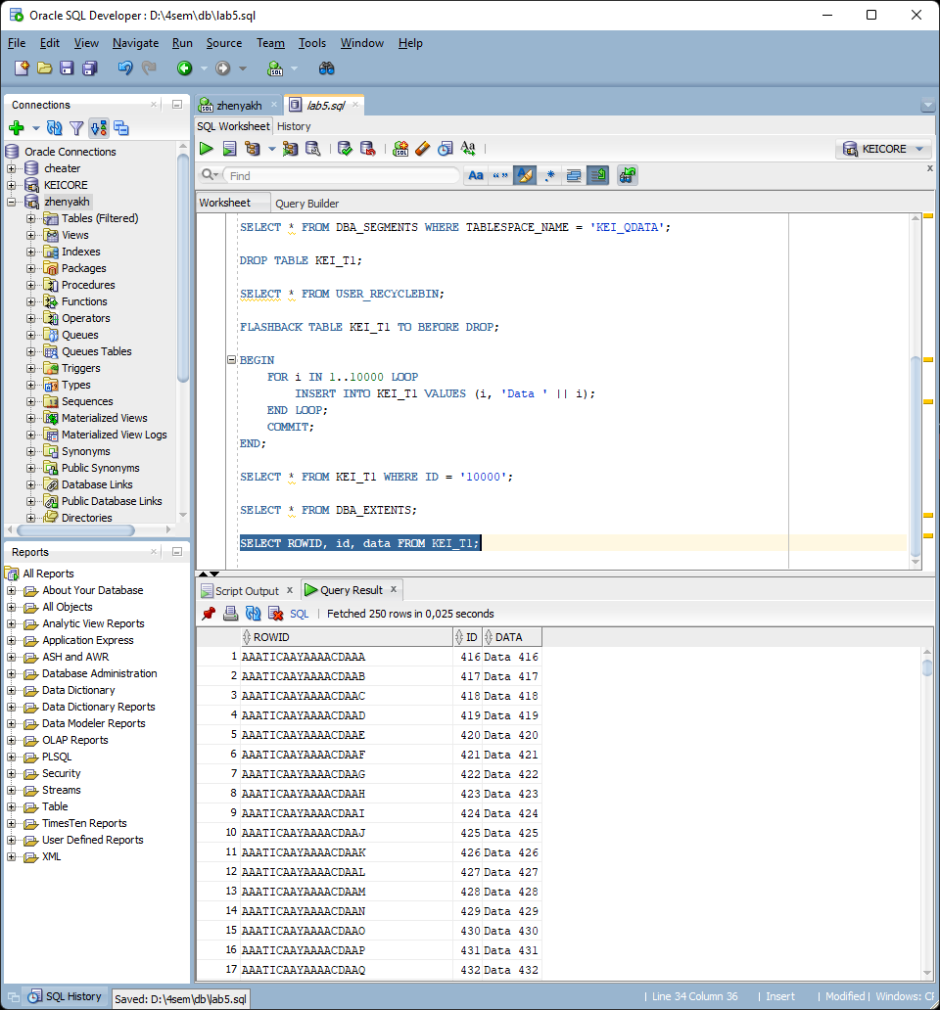
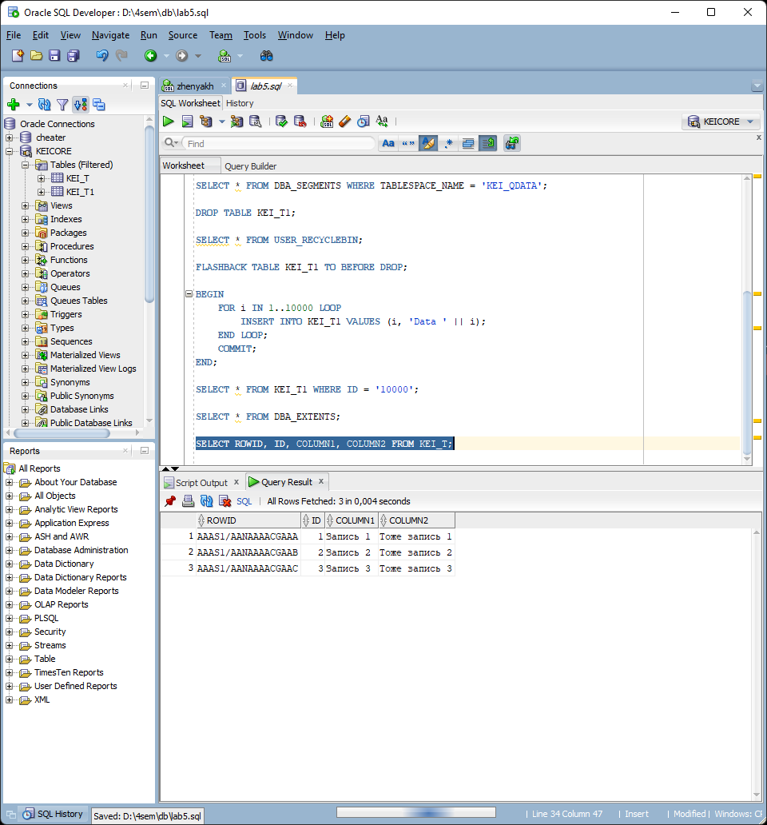
- Исследуйте значения псевдостолбца RowSCN в таблице XXX_T1 и других таблицах.
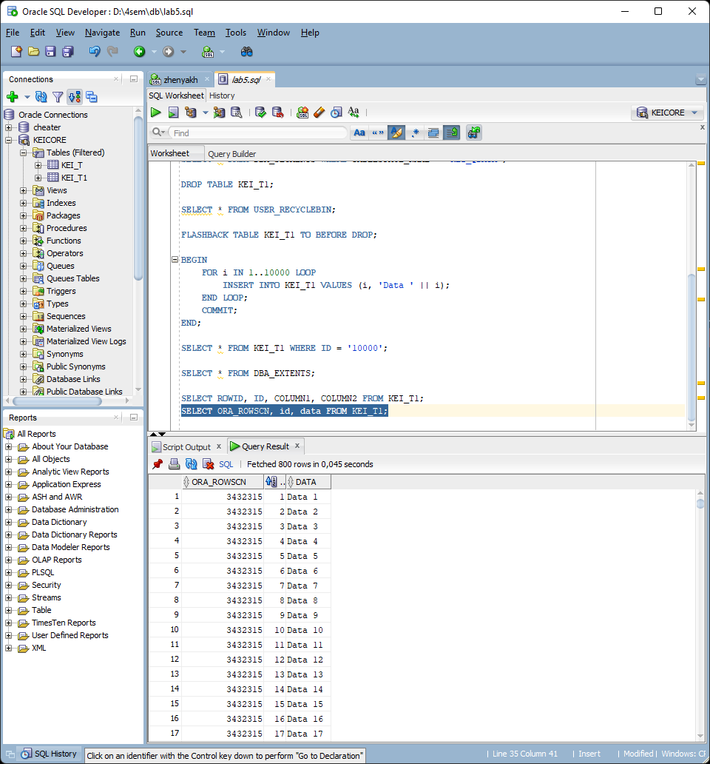
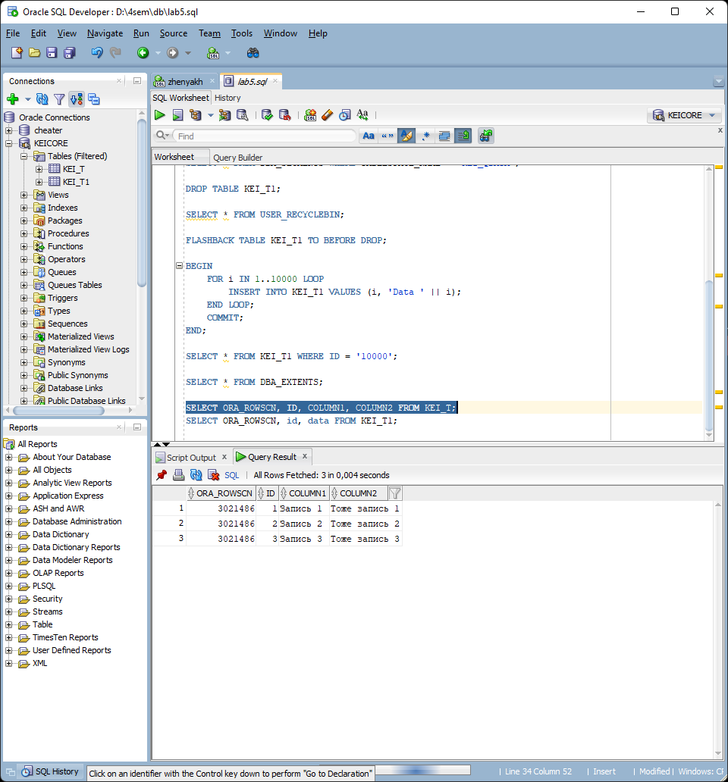
- (*) Измените таблицу так, чтобы для каждой строки RowSCN выставлялся индивидуально.
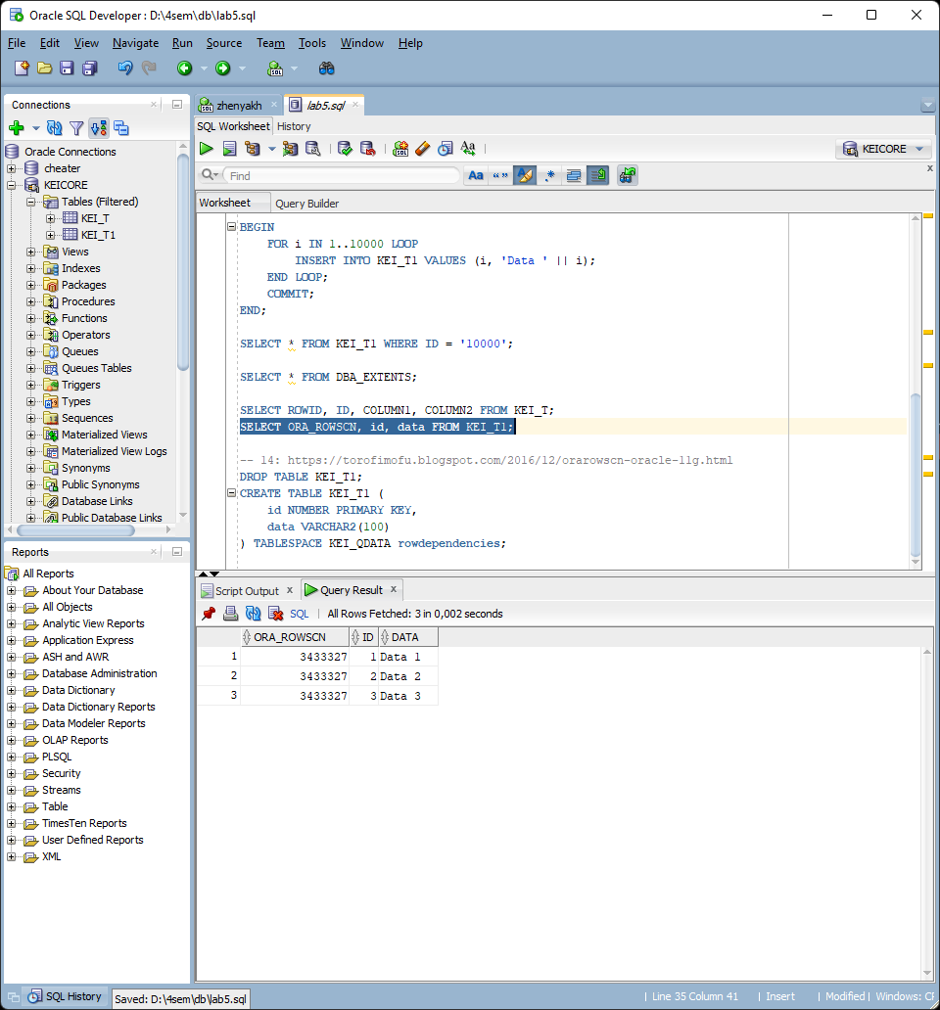
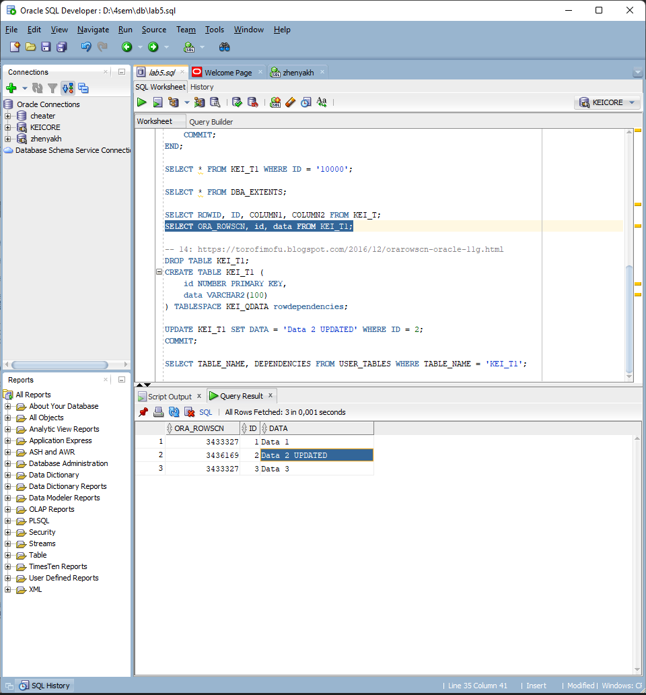
- Продемонстрируйте работу преподавателю.
- Удалите табличное пространство XXX_QDATA и его файл.

Ответьте на следующие вопросы
- Что такое сегмент табличного пространства?
- Перечислите типы сегментов?
- Как получить все типы сегментов?
- Удаляется ли (или сокращается) сегмент таблицы при удалении (DELETE) всех строк таблицы?
- Что происходит с сегментом таблицы XXX_T1 при удалении ее оператором drop table XXX_T1?
- Поясните назначение представление USER_RECYCLEBIN.
- Что происходит с сегментом таблицы XXX_T1 при удалении ее оператором drop table XXX_T1 purge?
- Что такое экстент табличного пространства?
- Поясните назначение опции UNIFORM при создании табличного пространства.
- Что такое блок данных табличного пространства?
- Где и как задается его размер?
- Как выяснить размер блока?

